素养导向的生长性作业案例
案例1：数学五年级下册第五单元《小数乘法和除法》中关于小数四则混合运算的课堂作业
作业目标：
1.考查小数四则混合运算。
2.提高阅读理解能力，快速提炼素材中的有效信息。
3.引导学生提高体育与健康素养，增强体质健康管理的意识。

作业类型：知识巩固类作业
作业情境或素材：
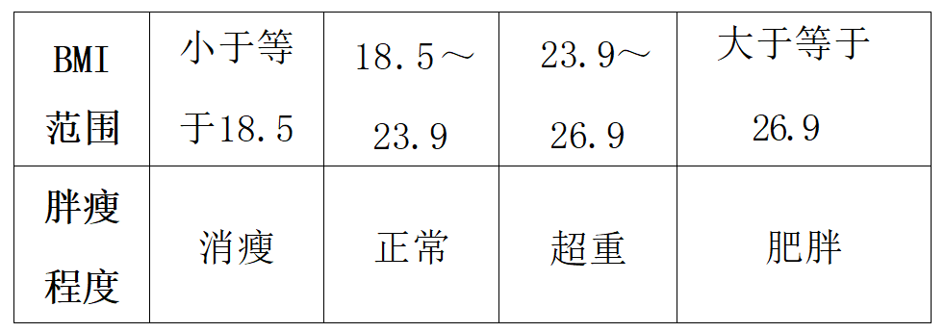
体重指数简称 BMI,这是一个用身高和体重来估算是否肥胖的指标。BMI 的计算公式为：体重÷(身高×身高)。(体重单位：千克，身高单位：米)

作业设计 | 设计意图
【作业1】  - 如果小张的 BMI 指数为28.1,他的胖瘦程度是什么?你对他在饮食上有什么建议?  参考答案：  他的胖瘦程度是肥胖，建议：他应该注意饮食，少吃热量高的食物，加强锻炼。 | 本题结合 体重指数(BMI) 考查小数四则混合运算，需要学生有一 定的阅读理解能力，快速提炼素材中的有效信息。
【作业2】  (2)若李阿姨的身高为160厘米，体重48千克， 李叔叔的身高为180厘米，体重85.5千克，则两人谁的BMI指数较高?  参考答案：  160 厘米=1.6米，180 厘米=1.8米，  李阿姨的 BMI 指数为48÷(1.6×1.6)=18.75;  李叔叔的 BMI 指数为85.5÷(1.8×1.8)≈26.39。  18.75<26.39,  答：李叔叔的 BMI 指数较高。 | 不仅考查了学生的计算能力，还引导学生提高体育与健康素养，增强体质健康管理的意识。

